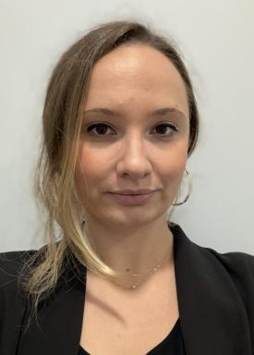 Louise BONY Doctorante au CNRS Pouchet & Université Paris 8Ecole Doctorale n°224 - Cognition, Langage, Interaction

Identifiants chercheurs

- IdHAL : louise-bony
- ORCID : 0009-0000-6823-9120

Publications

Communication dans un congrès (5)

Le projet BAG-Sign : état des lieux de la grammaire pédagogique dans 5 langues des signes
Marie-Anne Sallandre,Louise Bony,Aïcha Ben Rhouma,Geoffrey Besnard
Séminaire Sourds et Langues des Signes, Jun 2025, Paris, France
Communication dans un congrès
hal-05167036v1
The acquisition of Constructed Action by deaf children and its importance for a bilingual education in French Sign Language and French
Marie-Anne Sallandre,Louise Bony,Aïcha Ben Rhouma,Maël Bin
24th International Congress on the Education of the Deaf (ICED), Jul 2025, Rome, Italy
Communication dans un congrès
hal-05167080v1
Promouvoir la conscience métalinguistique des enfants sourds via une grammaire pédagogique en ligne : une recherche participative avec les enseignants de LSF
Louise Bony,Aïcha Ben Rhouma,Geoffrey Besnard,Marie-Anne Sallandre,Claudia Becker
Journée d’études internationale : Langues des signes et personnes avec un trouble du neurodéveloppement : vers une recherche inclusive et participative, Jun 2025, Paris, France
Communication dans un congrès
hal-05167007v1
Late acquisition of LSF in deaf children: effects and issues on the expression of space
Louise Bony
Journée Institutionnelle - Novembre 2024, Institut National des Jeunes Sourds de Paris, Nov 2024, Paris, France
Communication dans un congrès
hal-04831098v1
Promouvoir la conscience métalinguistique des enfants sourds et malentendants par le biais d'une grammaire pédagogique en ligne
Geoffrey Besnard,Louise Bony,Marie-Anne Sallandre
Colloque "Langues régionales, d'outre-mer et minor(is)ées : quelles urgences linguistiques?", Oct 2024, Mont saint Aignan, France
Communication dans un congrès
hal-05167198v1

Autre publication scientifique (1)

Be Aware of the Grammar of Sign Languages (BAG-Sign). https://signlanguagesforpupils.eu
Claudia Becker,Mireille Audeoud,Olga Capirci,Verena Krausneker,Marie-Anne Sallandreet al.
2025
Autre publication scientifique
hal-05438699v1

Poster de conférence (1)

Expression of motion events in Deaf children with late acquisition of French Sign Language (LSF)
Louise Bony,Sandrine Burgat,Marie-Anne Sallandre,Beyza Sümer
Sign Café 3, Sep 2025, Varsovie, Poland. 2025
Poster de conférence
hal-05325234v1

Article dans une revue (1)

Acquisition tardive des langues des signes : quels enjeux pour les enfants sourds ?
Sandrine Burgat,Louise Bony,Marie-Anne Sallandre
Langages, 2024, 235 (3), pp.87-99
Article dans une revue
hal-04799913v1

